Solutions d'automatisation intégrées pour une production intelligente
B&R présente un portefeuille complet de solutions pour l'individualisation de la production
Sur le salon de Hanovre, hall 9, stand D26, B&R montrera comment un site de fabrication traditionnel peut devenir une usine intelligente. Les solutions de B&R permettent une automatisation couvrant et mettant en interaction tous les domaines de la production. Avec l'offre produit de B&R, réaliser une production efficace et de grande qualité avec des lots de taille réduite ou de taille 1, assurer une collaboration homme-machine sûre, ou obtenir une vue complète des données machine dans le cloud n'a jamais été aussi simple.

L'application cloud de B&R collecte les données machine partout dans le monde et 24h/24 7j/7. Les fabricants de machines peuvent ainsi suivre l'activité de leur base installée sur un tableau de bord. Munis de cette solution, ils peuvent également mieux cibler les optimisations nécessaires et proposer à leurs clients de nouveaux services, avec à la clé de nouvelles sources de revenus. L'application cloud indique où un service de maintenance s'impose et fournit la base permettant la mise en place d'une maintenance sur mesure.
Vision machine intégrée
En outre, B&R exposera également sa solution de vision machine, la première au monde à être complètement intégrée au système d'automatisation. La solution de vision machine de B&R inclut des caméras intelligentes, des algorithmes de traitement d'images, et une technologie d'éclairage innovante. Avec ces produits, B&R couvre un large spectre d'applications, des capteurs de vision les plus simples aux caméras intelligentes haut de gamme. A cela s'ajoutent des composants logiciels prêts à l'emploi réduisant le temps de programmation.
Système ACOPOStrak collaboratif
B&R est le premier constructeur proposant des systèmes de transport collaboratifs. Sur le stand, les visiteurs pourront voir comment les cinq fonctions de sécurité mises en œuvre par B&R permettent une collaboration homme-machine alliant productivité et sécurité.

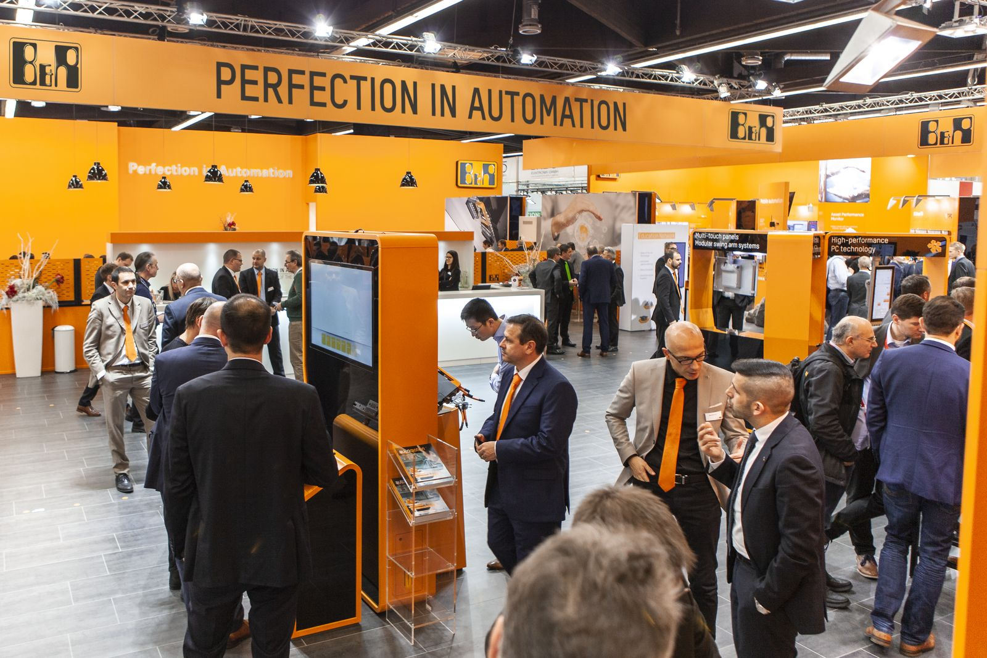
Sur le salon de Hanovre, B&R montrera comment réaliser une production efficace et de grande qualité avec des lots de taille 1.

A propos de B&R
B&R est une société d'automatismes innovante dont le siège social est basé en Autriche et qui dispose d'agences partout dans le monde. Le 6 juillet 2017, B&R est devenue une business unit du groupe ABB. Comptant parmi les leaders de l’automatisation industrielle, B&R allie technologies avancées et ingénierie de haut niveau pour fournir à ses clients, dans la quasi-totalité des industries, des solutions complètes pour l’automatisation de machines et de lignes, le contrôle de mouvements, la visualisation et la sécurité intégrée. En s’appuyant sur des standards de communication IoT Industriel comme OPC UA, POWERLINK et openSAFETY, et sur le puissant environnement de développement logiciel Automation Studio, B&R façonne l'avenir de l'ingénierie des automatismes. Forte de son leadership technologique, la société puise sa capacité d'innovation dans sa volonté de simplifier les processus et d'aller au-delà des attentes des clients.
Pour plus d'informations : www.br-automation.com

